**ANEXO2 MANUAL DE USUARIO**

**MANUAL DE USUARIO**

**SISTEMA DE GESTIÓN DE BIBLIOTECA**

**MARISELA MERCHÁN OSORIO**

**LINA ANDREA PONTÓN GARCÍA**

**UNIDADES TECNOLÓGICAS DE SANTANDER**

**FACULTAD DE CIENCIAS SOCIO-ECONÓMICAS Y EMPRESARIALES**

**TECNOLOGÍA EN GESTIÓN DE SISTEMAS INFORMÁTICOS**

**BARRANCABERMEJA**

**2015**

**TABLA DE CONTENIDO**

MANUAL DEL USUARIO 5

1. INICIO DE SESION 5

1.1 PÁGINA PRINCIPAL 6

2. MÓDULO ADMINISTRACIÓN. 6

2.1 ESTUDIANTES. 6

2.1.1 Consultar estudiantes. 6

2.2 USUARIOS. 7

2.2.1 Crear usuario. 7

2.2.2 Actualizar usuario. 7

2.2.3 Parametrizar tipo de usuario 7

2.3 MULTAS. 7

3. MÓDULO DE MATERIAL BIBLIOGRÁFICO. 8

3.1 LIBROS. 8

3.1.1 Consultar libros. 9

3.1.2 Nuevo libro. 9

3.1.3 Actualizar libro. 10

3.1.4 Detalle libro. 12

**LISTA DE FIGURAS**

Figura 1: Login 5

Figura 2: Página Principal 6

Figura 3: Consultar estudiantes 6

Figura 4: Consultar libros 7

MANUAL DEL USUARIO

El manual de usuario del Sistema de Gestión de Biblioteca de las Unidades Tecnológicas de Santander, fue diseñado con el ánimo de facilitar la manipulación del sistema, con sus diferentes módulos, a los usuarios.

# INICIO DE SESION

Para iniciar sesión en el Sistema de Gestión de Biblioteca, el usuario debe digitar su documento de identidad y la respectiva contraseña, dando clic en el botón ingresar, para que pueda ser validado por el sistema y le permita el acceso a los módulos asignados a su perfil.

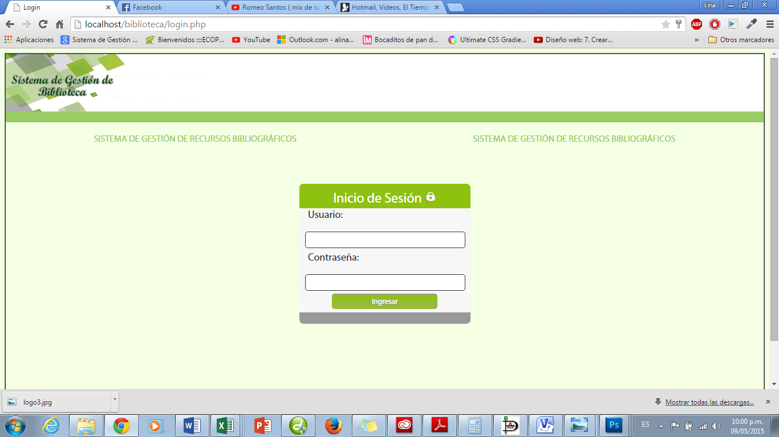

Figura 1: Login

## PÁGINA PRINCIPAL

Al iniciar sesión el sistema direcciona a la página principal del Sistema de Gestión de Biblioteca, el cual contiene una barra de menú con iconos de acceso rápido. Como se observa a continuación.

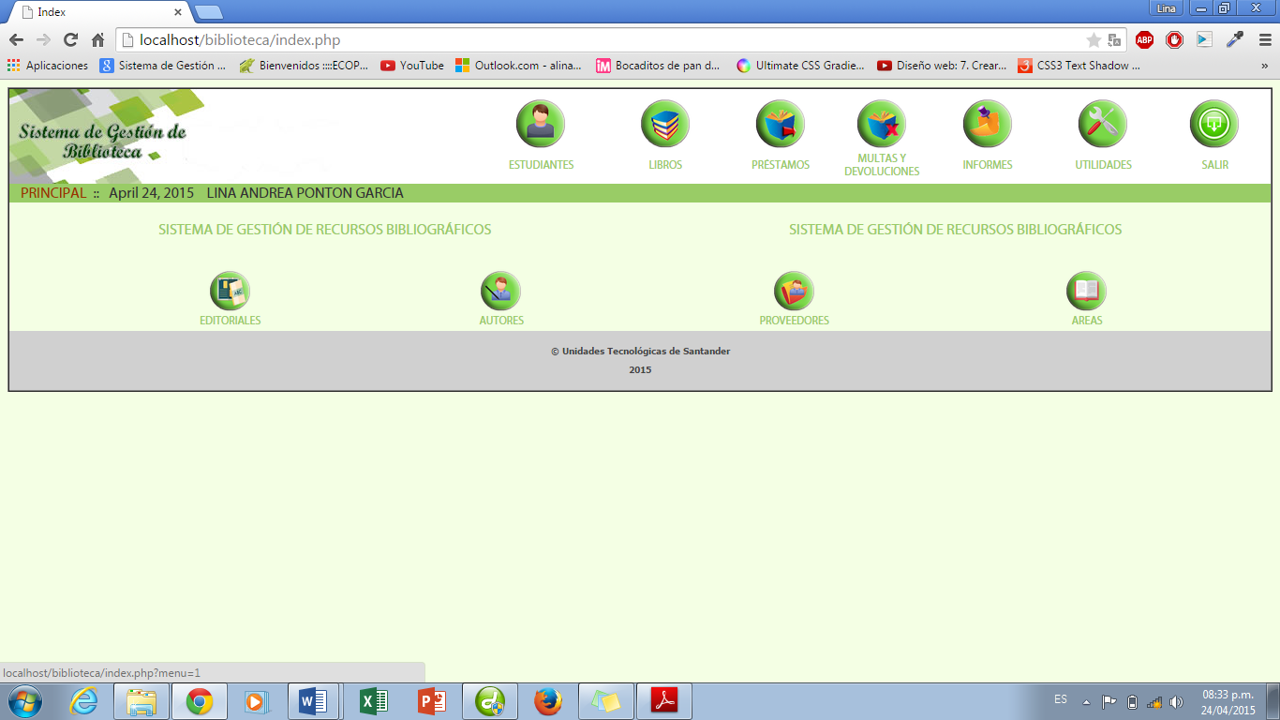

Figura 2: Página Principal

# MÓDULO ADMINISTRACIÓN.

En este módulo se encuentran las páginas de administración del Sistema de Gestión de Biblioteca. Y que solo tendrá acceso el tipo de usuario “administrador”

## ESTUDIANTES.

Esta página está diseñada para realizar consultas sobre la información de los estudiantes que están registrados en la base de datos del sistema.

### Consultar estudiantes.

Para acceder al menú estudiantes, se debe cliquear el icono que dice “Estudiantes”.



Allí aparece la caja de consulta. Donde se permite consultar información por el número de documento del estudiante o su nombre.

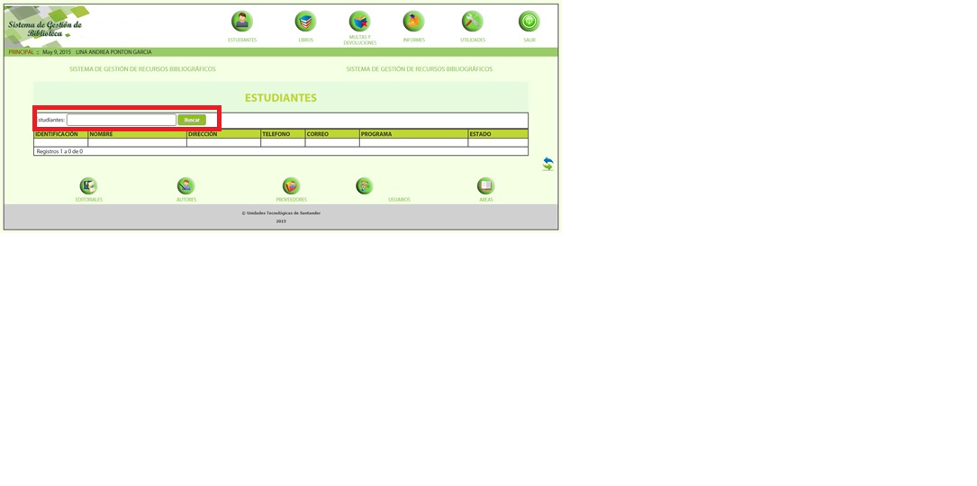

Figura 3: Consultar estudiantes

## USUARIOS.

En este caso, los usuarios serán aquellos que manipularan el sistema.

En esta página se pueden realizar las acciones:

* Crear usuario.
* Actualizar Usuario.
* Parametrizar el tipo de usuario, es decir, el tipo de rol que tendrá el usuario que manipulara el sistema. O sea, si es Administrador o bibliotecario.

### Crear usuario.

### Actualizar usuario.

### 2.2.3 Parametrizar tipo de usuario

## MULTAS.

Para acceder a la página de administración de la multa, hay que dirigirse y dar clic al icono “Multas y Devoluciones” ubicado en la parte superior de la página principal. Como se muestra a continuación.



Figura 4: Enlace de Multas

Esta acción muestra la página de multas y devoluciones. Al lado del botón de búsqueda, se muestra el enlace “Valor multa”. El usuario hace clic en el enlace.

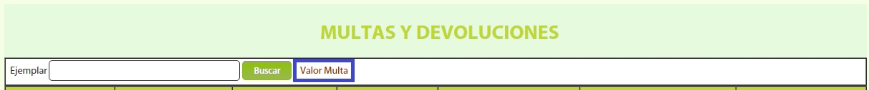

Figura 5: Enlace valor multa.

La página es direccionada al formulario de actualización del valor de la multa.

* + 1. Administrar valor de multa.

Esta página contiene el formulario de actualización del dato del valor de la multa por día, el cual cambia anualmente, por tanto deberá ser actualizado, ya que este valor es importante para los cálculos internos realizados por el sistema con respecto a la multa.

# MÓDULO DE MATERIAL BIBLIOGRÁFICO.

Este módulo contiene la página principal de gestión del libro y las páginas dependientes de él. Como lo son:

* Libros.
* Ejemplares.
* Autores.
* Áreas.
* Proveedores.
* Editoriales.

## LIBROS.

Esta página incluye enlaces para la gestión de los libros. Tales como:

### Consultar libros.

Lo primero que se debe hacer es cliquear el icono “libros” ubicado en el menú superior de la página principal.



El resultado es la página principal para la gestión de libros, la cual está diseñada para realizar la consulta de los libros que los estudiantes soliciten. Se permite consultar por nombre del libro, nombre del primer autor o editorial, digitando los datos en la caja de texto y dándole clic en el botón “Buscar”.

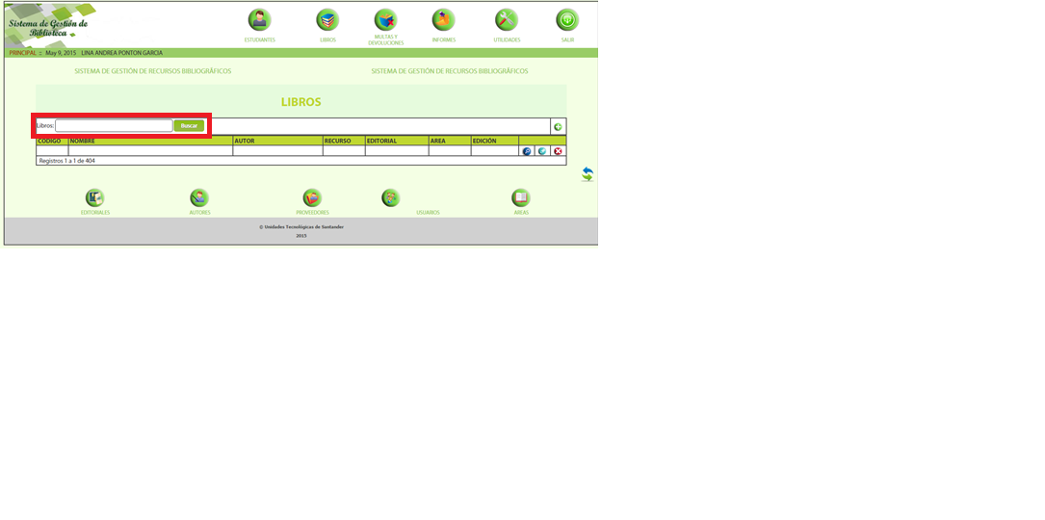

Figura 6: Consultar libros

### Nuevo libro.

Se diseñó esta página con el fin de que fuese permitida la creación de un nuevo libro en caso de que lleguen nuevos. Aquí se despliega una ventana emergente al dar clic en el icono con el símbolo “+”

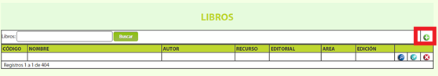

Figura 7: Enlace nuevo libro

Luego aparece el formulario correspondiente al libro a ingresar, con cada uno de los campos o atributos del libro. Para hacer efectivo el ingreso del libro, se oprime el botón “Nuevo registro”.

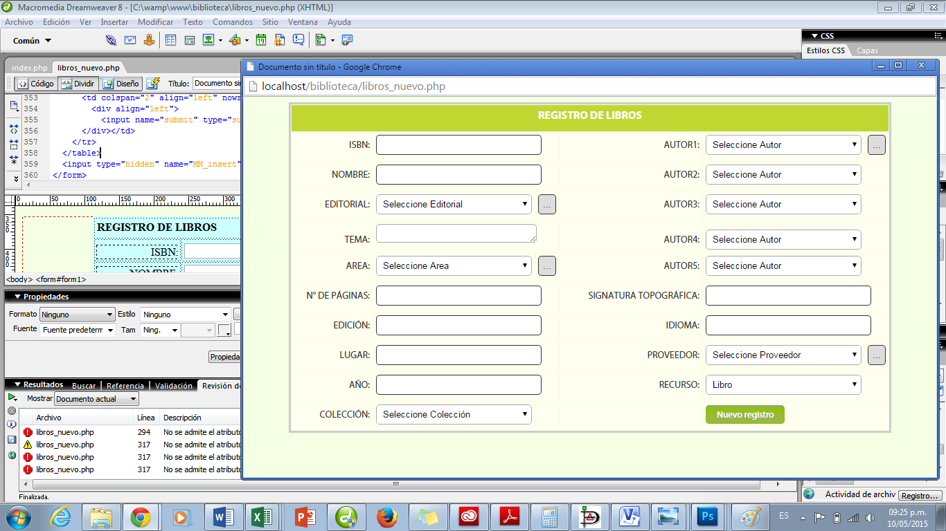

Figura 8: Formulario de nuevo libro

Después aparece un mensaje en pantalla informando que el libro ha sido creado con éxito

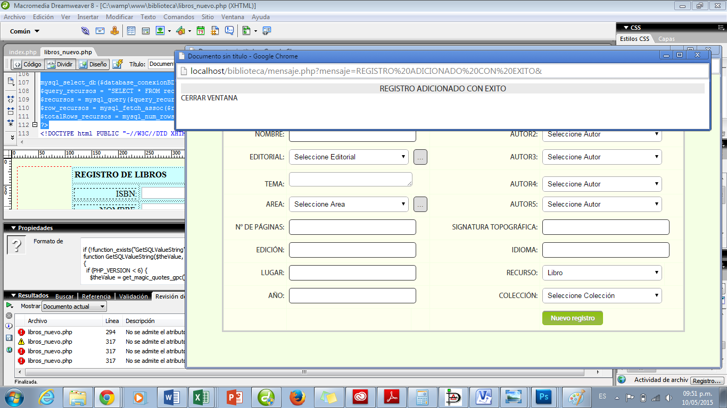

Figura 9: Mensaje de creación de libro

### 3.1.3 Actualizar libro.

En esta página se realizan las respectivas modificaciones al libro en caso de que haya ocurrido algún error de digitación cuando fue creado. Después de realizar la consulta del libro, se elige el libro que se desea actualizar, dando clic en el icono azul claro, ubicado a la derecha.

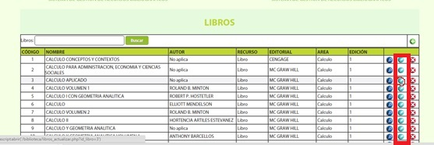

Figura 10: Enlace actualizar libro

Al dar clic en el icono de actualizar, inmediatamente envía a la página que contiene el formulario de actualización con los datos del libro seleccionado. Modifica el campo requerido y se oprime el botón “Actualizar registro”, para hacer efectiva la actualización.

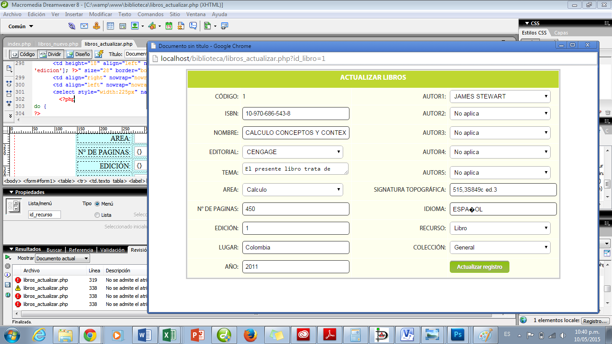

Figura 11: Formulario de actualización de libro

Por último, el sistema muestra un mensaje informando que el libro ha sido actualizado con éxito.

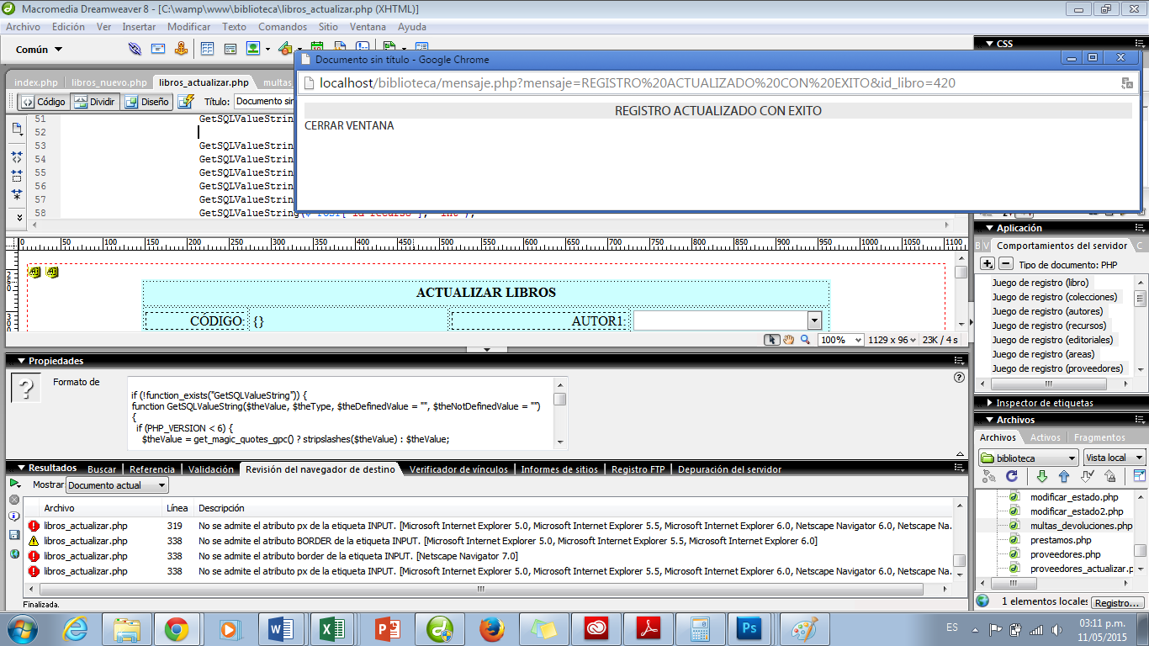

### 3.1.4 Detalle libro.

Para dirigirse a la página del detalle del libro, primero se debe consultar y seleccionar el libro. Luego se hace clic en el icono azul oscuro, ubicado al lado derecho de la tabla de resultados, correspondiente al libro deseado.

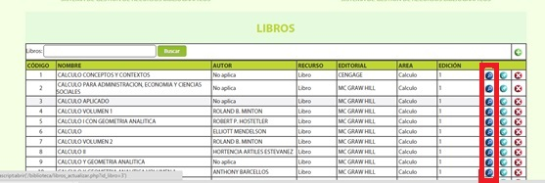

En esta página se muestra información completa del libro seleccionado, incluyendo la información de los ejemplares que posee el libro.

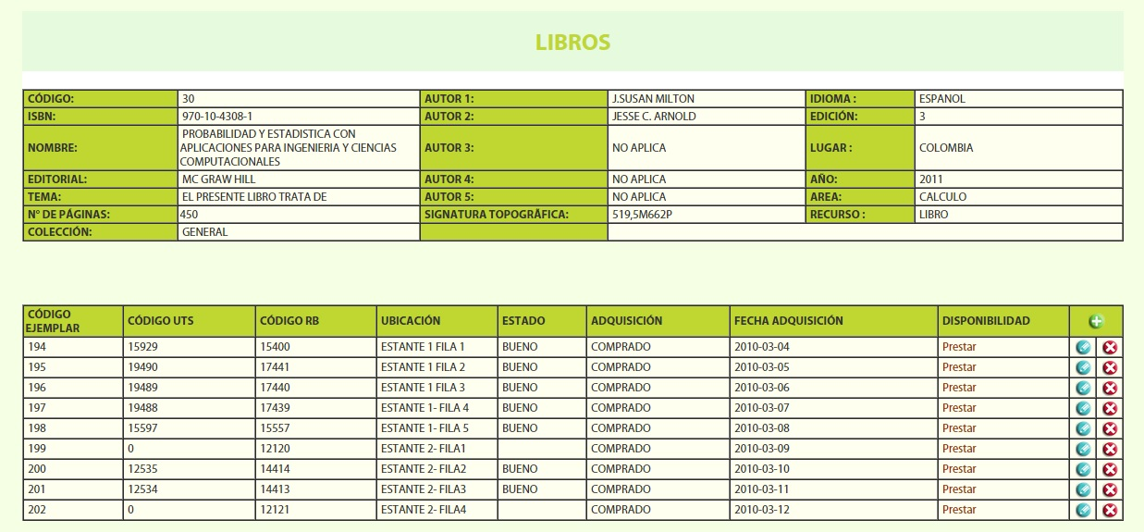

**IMPORTACION DE BASE DE DATOS ESTUDIANTES**

Con el ánimo de mantener actualizados los datos de los estudiantes matriculados en la institución cada semestre el administrador del sistema deberá cargar la base de datos de los estudiantes que se encuentren activos.

El administrador general del sistema será la persona encargada de hacer la inserción de los datos de los estudiantes al sistema de gestión de base de datos de la biblioteca a través de un archivo csv, (comma separate values, tipo de documento en formato abierto, sencillo para representar datos en forma de tabla, en las que las columnas se separan por comas (,) o punto y coma (;) y las filas por salto de línea.

PROCESO DE IMPORTACION

Estando en el administrador de base de datos PHP MYADMIN se debe seleccionar la base de datos “biblioteca” y la tabla “alumno”.

* Describir el proceso de importación a la base de datos de php myadmin